Муниципальное автономное дошкольное образовательное учреждение
детский сад №350 города Челябинска

проект
«Откуда берутся бабочки?»


Проект разработали и реализовали
Воспитатель 1 категории
Грамзиной Наталье Анатольевне
Воспитатель высшей категории
Шатрова Кристина Артуровна

Челябинск
2023
Актуальность.

Бабочка легка и прекрасна, но в тоже время очень значима для природы и всего мира. Ее роль настолько велика, а ее жизнь настолько коротка в сравнении с человеческой жизнью, что начинаешь ценить это маленькое создание с особой силой, стоит только задуматься об этом.
Однажды летом во время прогулки, мы с детьми увидели порхающих над цветами бабочек. Дети и раньше видели этих насекомых, но не в таком количестве. Это было так красиво! Мы стали рассматривать их и детям захотелось узнать о бабочках больше. И именно поэтому у меня возникла идея написания проекта «Откуда берутся бабочки?».
Данный проект является важным звеном экологического воспитания дошкольников, через его реализацию формируются нравственные нормы поведения, направленные на то, чтобы приблизить детей к пониманию красоты окружающего мира, необходимости его защиты, пробудить в них стремление быть добрыми и внимательными, научить любить природу.

Проблема.
В процессе наблюдения и опроса о жизни и развитии бабочек я выяснила, что дети не владеют достаточной информацией. Не имея достаточного количества знаний, трудно воспитывать экологическую культуру и бережное отношение к природе.
Следовательно, я считаю данную проблему актуальной.

Этапы реализации проекта

I этап – подготовительный, включает в себя:
- обоснование актуальности темы, мотивация ее выбора;
- формулирование целей и задач проекта;
- разработка примерных конспектов занятий;
- создание предметно-пространственной развивающей среды, макет зарождения бабочки, составление картотек физминуток, стихов, пальчиковых игр
- консультация для родителей
- работа с родителями
- создание лэпбука «Бабочки»
II этап – основной, включает в себя:
- совместная деятельность в соответствии с тематическим планированием;

III этап – итоговый, включает в себя:
Показ открытого занятия

Сроки реализации проекта: 1 месяц (апрель)
Возрастная группа:2 младшая
Тип проекта: информационно-практико-ориентированный
Цель проекта:познакомить детей с этапами зарождения бабочки; воспитание экологической культуры.
Задачи:
- Рассказать какую роль играют живые существа – бабочки в нашей жизни?
- Доказать, что мир бабочек многообразен;
- Познакомить с образом жизни бабочек;
- Сохранить красоту окружающего мира – бабочек, творить красоту своими руками;
- Развивать познавательные способности детей;
- Развивать навыки коммуникативного общения.
Предполагаемый результат:
Дети узнают больше об удивительном и красивом мире бабочек, об их образе жизни, вреде и пользе, познакомятся со стадиями развития бабочек, возникнет желание беречь этих удивительных созданий.

Тема | Совместная деятельность
«Жизненный путь бабочки»  Цель: сформировать элементарные представления о стадиях развития бабочки. | - рассказ педагога о стадиях развития бабочки;  - просмотр макета. «Как гусеница превращается в бабочку?»;  - дидактическая игра «Что сначала, что потом»
«Как бабочки защищаются?»  Цель:сформировать представление у детей о способах защиты бабочек от врагов. | - рассказ педагога;  - рассматривание иллюстраций
«Чем питается бабочка»  Цель: сформировать у детей представления о питании бабочки на протяжении всей жизни. | - беседа «Чем питается бабочка?»;  - рассматривание иллюстраций
«Какую пользу приносят бабочки?»  Цель: сформировать элементарные представления о пользе бабочек. | - беседа о пользе бабочек;  - рассматривание иллюстраций;
«Приносят ли бабочки вред?»  Цель: формирование представлений о вреде бабочек | - беседа о вреде бабочек;  - рассматривание иллюстраций;
«Разновидности бабочек»  Цель: сформировать элементарные представления о разновидностях бабочек | - чтение художественной литературы;  - рассматривание иллюстраций и беседа по ним;  - заучивание стихотворений о бабочках;  - продуктивная деятельность
Открытое занятие
Цель: познакомить детей с особенностями внешнего вида насекомых.

Конспекты бесед
«Жизненный путь бабочки»

Самка бабочки откладывает на растении яйца.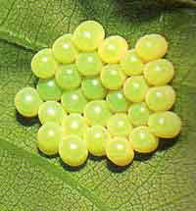
Из этих яиц вылупляются личинки-гусеницы.
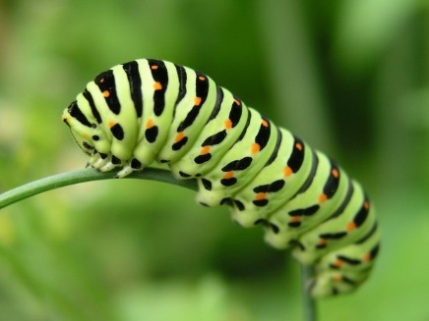Когда гусенице пора превращаться в бабочку, она прикрепляется к листику или веточке и висит вниз головой. Из своего рта она выпускает тоненькую ниточку, которую наматывает на себя и получается куколка.
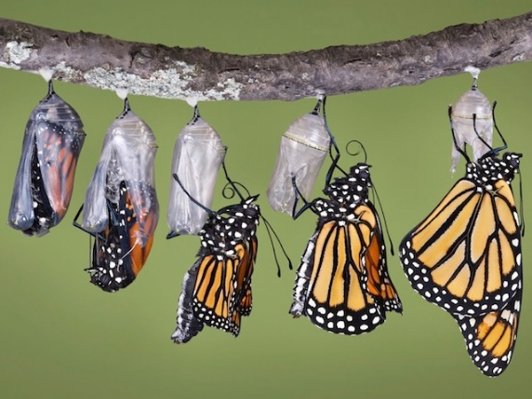
Куколкой называется домик.В куколке гусеница превращается в бабочку. И бабочка начинает вылезать из своего домика, который ей становится уже не нужен. Потом она может летать.

«Как бабочки защищаются?»
Одни замирают, сливаясь с фоном.
Другие пугают врагов «глазами» на крыльях или угрожающими позами, если еще находятся на стадии гусениц.
Третьи отвратительны на вкус и предупреждают об этом ярким узором. Самые хитрые подражают «невкусным» бабочкам расцветкой, хотя сами съедобны.

«Что ест бабочка за свою жизнь?»
Сначала личинка съедает остатки своего яйца.
Потом ест листья, плоды, древесину, реже – шерсть, перо.
Куколка не питается.
Взрослая бабочка обычно сосет хоботком нектар или фруктовый сок – это полезная стадия: бабочка опыляет цветки, перелетая с одного на другой, то есть помогает растениям размножаться.

Конспект подвижной игры

«Птицы и бабочки»

Выбираются четыре игрока, взявшись за руки они изображают птицу. Остальные дети – бабочки. На слова «Бабочки, бабочки на лужок полетели» дети-бабочки легко бегают, взмахивая руками.
На слова «Птицы летят» дети-птицы, держась за руки пытаются поймать бабочку: окружить ее, соединив руки. Пойманные выбывают из игры. За один раз можно поймать только одну бабочку.
Какую пользу приносят бабочки?

Бабочка украшает природу, радует нас сочетанием красок.
Гусеницы бабочки тутового шелкопряда дарят людям тончайшие нити, из которых получают натуральный шелк.
А еще бабочки опыляют цветковые растения.

Приносят ли бабочки вред?

Иногда бабочки приносят и врет. Например, гусеница поедает листья растений. Некоторые личинки такие прожорливые, что могут съесть весь лист.
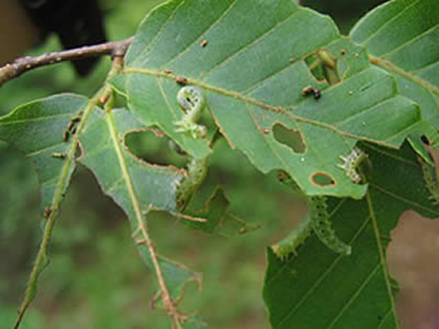

Конспект итогового занятия «Знакомство с насекомыми»
Цель: познакомить детей с особенностями внешнего вида насекомых.
Задачи:
Познавательное развитие:
Закрепить знания об основных признаках внешнего вида насекомых, используя модели характерных признаков насекомых.
Речевое развитие:
Активизировать речь детей за счет слов: названий насекомых, частей тела: головка, грудка, брюшко, усики.
Социально-коммуникативное развитие:
Воспитывать интерес к животным, доброжелательное отношение ко всему живому, окружающему, желание оказывать посильную помощь и развить зрительную память
Материал: Игрушечная бабочка, коробка, изображения жука, божьей коровки, муравья, комара, стрекозы, мухи, шмеля, пчелы, воробья, синицы, модели характерных признаков насекомых, Д/и «Дорисуй» и «Кто улетел?»
Предварительная работа: Рассматривание иллюстраций, чтение художественной литературы, занятия по темам «Знакомство с бабочкой», рисование «Бабочка», аппликация «Бабочка».
Ход НОД
Воспитатель:- Ребята, вы ничего не заметили? Посмотрите, кто к нам прилетел? (Бабочка.)
Воспитатель:- Бабочка, как ты к нам попала? Где ты была всю зиму?
Бабочка: - Я спряталась осенью под кустиком и уснула, проспала всю зиму. Рано проснулась, на улице еще прохладно. Я так замерзла! Можно, я у вас останусь и немножко погреюсь?
Воспитатель:- Конечно, оставайся. А можно мы посмотрим, какая ты красивая?
Посмотрите, какие крылышки у бабочки. Какого они цвета? (ответы детей). А сколько крылышек у бабочки? Давайте, посчитаем. (Считаю вместе с детьми). Ребята, еще у бабочки есть голова, грудка, брюшко. Что у нее есть на голове? (глазки, усики)
Воспитатель: - Бабочка, а что ты умеешь делать?
Бабочка:- Я умею летать и порхать.
Воспитатель: - Ребята, а чем питается бабочка? (цветочным нектаром)
Воспитатель: - Ребята, давайте превратимся в бабочек?
(Физминутка)
Спал цветок и вдруг проснулся, (туловище вправо, влево)
Больше спать не захотел, (туловище вперед, назад)
Шевельнулся, потянулся, (руки вверх, потянуться)
Взвился вверх и полетел, (руки вверх, вправо, влево)
Солнце утром лишь проснется,
Бабочка кружит и вьется. (покружиться)
Воспитатель:- Ребята, а у меня есть красивая коробочка, а в ней интересные картинки. Давайте посмотрим вместе. Бабочка, и ты садись, посмотри вместе с нами.
Я картинку положила в разноцветный сундучок,
Ну – ка, детки загляните и картинку назовите.
Дети достают картинки и называют того, кто изображен на ней, вывешивают их на фланелеграф.
Воспитатель:- А теперь посмотрите, кого вы здесь видите? (на фланелеграфе изображения насекомых, слушаю ответы детей). А как можно назвать этих животных одним словом? (это насекомые).
Воспитатель:- Ребята, давайте посмотрим на наши картинки и подумаем, правда ли бабочка насекомое? (Рассматриваем и обсуждаем модели характерных признаков насекомых)
Воспитатель: - У насекомых что есть? (голова, грудка, брюшко, усики). А сколько ножек у насекомых? (шесть). А из чего появляются насекомые? (из яиц)
Воспитатель: - Ребята, значит наша бабочка тоже насекомое (добавляю бабочку к остальным насекомым).
Воспитатель:- Я хочу с вами поиграть в интересную игру, хотите? Посмотрите на фланелеграф и запомните всех насекомых? Отворачивайтесь. Какое насекомое улетело? (слушаю ответы детей и подсаживаю воробья, синицу, играем 2 – 3 раза).
Воспитатель: - Бабочка, а мы с ребятами знаем про тебя стихотворение. Хочешь послушать?
Бабочка: - Я очень люблю стихи!
Воспитатель: - Садись рядышком со мной. Выходите, ребятки, на ковер, становитесь в круг.
Утром бабочка проснулась,
Улыбнулась, потянулась,
Раз - росой она умылась,
Два - изящно покружилась.
Три - нагнулась и присела.
На четыре - улетела.
Сопровождаю рассказ движениями.
Воспитатель: - Давайте расскажем стихотворение еще раз. Бабочка запомнит и тоже будет его знать. Понравилось вам стихотворение? Бабочка, а тебе?
Бабочка: - Да, очень понравилось. Я люблю умываться утренней росой и очень люблю цветочный нектар. Мне с вами так весело! Я согрелась, но вот мои крылышки, они обтрепались за зиму. На них были красивые пятнышки, а теперь они исчезли.
Воспитатель: - Бабочка, не расстраивайся. Мы с ребятами тебе поможем. Сейчас наши ребята нарисуют тебе новые разноцветные пятнышки, они будут еще красивее. Поможем, бабочке? (ответы детей).
Воспитатель: - Ребята, пятнышки, которые нарисованы у бабочки на верхних крылышках надо раскрасить, одним цветом, а пятнышки, которые нарисованы на нижних крылышках другим цветом. Одинаковы ли левая и правая сторона у бабочки? (да, они одинаковые.)
Цвет выбираете самостоятельно, у каждого получится своя необычная бабочка. Напоминаю, сидеть нужно ровно, выпрямить спину, свободная рука придерживает лист.

Воспитатель: - Бабочка, тебе понравились новые пятнышки на твоем наряде?
Бабочка: - Да, очень понравились. Я теперь такая красивая!
Воспитатель:- У нас есть полянка с цветами, бабочка, ты садись на неё и угостись сладким нектаром. Кто украсил свою бабочку, посадите на цветочную полянку, пусть тоже угостится цветочным нектаром.
Воспитатель: - Ребята, давайте не будем мешать лакомиться нектаром нашим бабочкам и простимся с ними.
Бабочка: - Спасибо вам, ребята.
